REACT

Presentado a: Alexandra Guevara
Por Aprendiz: Juan José Ipia Mosquera
Ficha: 2993013
Competencia: Frontend
Resultado de Aprendizaje: Aprendizaje con React

Tecnólogo en Análisis y Desarrollo de Software
Servicio Nacional de Aprendizaje SENA
Centro de Teleinformática y Producción Industrial
CTPI

Regional - Cauca

PASOS:
1. Crear carpeta para el proyecto.
2. Abrir la carpeta en el Vsual Studio Code.
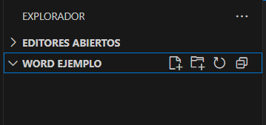
3. Abrir la terminal y seleccionar Git Bash.
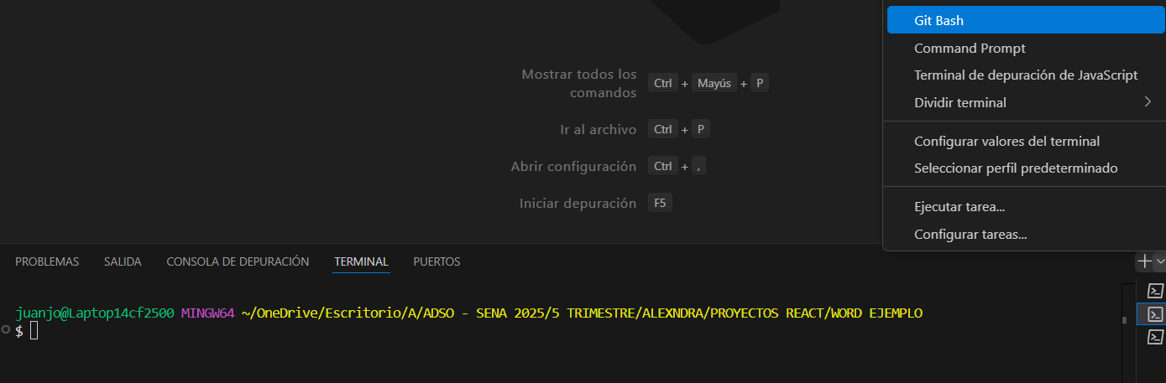
4. Verificamos si tenemos instalado el Node.js con el comando node --versión, de lo contrarios debemos instalar el node.js.
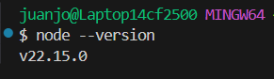
5. Al saber que tenemos el node.js instalado realizamos el siguiente paso el cual es crear nuestro proyecto React, con el comando “npm create vite@latest” y el nombre del proyecto “app”. Ejemplo: npm create vite@latest app.
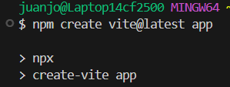
6. Luego de ejecutar el comando para crear el proyecto seleccionamos el framework React.
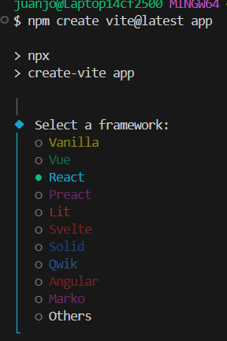
Luego de seleccionar React seleccionamos la variante JavaScript.

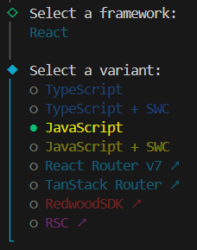

Al terminar de ejecutar los comandos damos por finalizado.
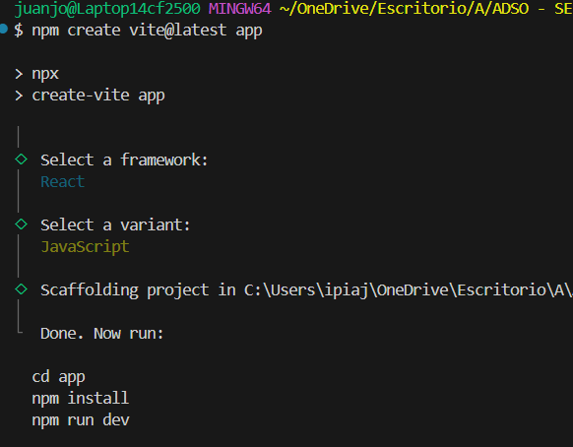

7. Ingresamos a la carpeta del proyecto la cual es app con el comando cd app.

8. Luego instalamos las librerías para el proyecto con el comando npm i o npm install.
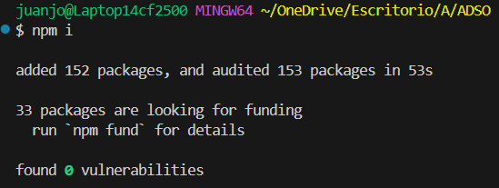
Aquí se agregaron los paquetes de las librerías, los cuales podremos observar en nuestra carpeta de archivos.
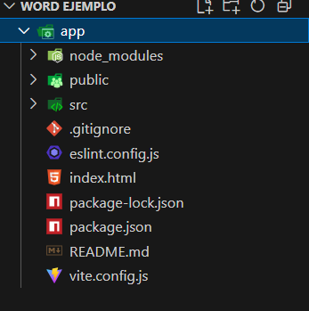
9. Ahora ejecutamos el npm con el comando nmp run dev donde nos dará una dirección local para el proyecto creado. A esta dirección local ingresamos con control y clic derecho.
